

**О внесении изменений в постановление акимата Карагандинской области от 07 июля 2015 года № 37/01 "Об утверждении регламентов государственных услуг в сфере земельных отношений, геодезии и картографии"**

***Утративший силу***

Постановление акимата Карагандинской области от 18 апреля 2016 года № 27/01. Зарегистрировано Департаментом юстиции Карагандинской области 17 мая 2016 года № 3790. Утратило силу постановлением акимата Карагандинской области от 17 июля 2020 года № 44/03

      Сноска. Утратило силу постановлением акимата Карагандинской области от 17.07.2020 № 44/03 (вводится в действие со дня первого официального опубликования).  
      В соответствии с Законами Республики Казахстан от 15 апреля 2013 года "О государственных услугах", от 6 апреля 2016 года "О правовых актах" и от 23 января 2001 года "О местном государственном управлении и самоуправлении в Республике Казахстан", приказом исполняющего обязанности Министра национальной экономики Республики Казахстан от 21 января 2016 года № 24 "О внесении изменений и дополнений в некоторые приказы Министерства национальной экономики Республики Казахстан" (зарегистрирован в Реестре государственной регистрации нормативных правовых актов № 13161), акимат Карагандинской области **ПОСТАНОВЛЯЕТ:**  
      1. Внести в постановление акимата Карагандинской области от 07 июля 2015 года № 37/01 "Об утверждении регламентов государственных услуг в сфере земельных отношений, геодезии и картографии" (зарегистрирован в Реестре государственной регистрации нормативных правовых актов № 3361), (опубликован в информационно-правовой системе "Әділет" 20 августа 2015 года, в газетах "Орталық Қазақстан" 20 августа 2015 года № 131 (22 016), "Индустриальная Караганда", от 20 августа 2015 года № 117-118 (21868-21869)) следующие изменения:  
      в регламенте государственной услуги **"**Утверждение кадастровой (оценочной) стоимости конкретных земельных участков, продаваемых в частную собственность государством" утвержденным указанным постановлением:  
      подпункт 2) пункта 1 изложить в следующей редакции:  
      "2) Некоммерческое акционерное общество "Государственная корпорация "Правительство для граждан" (далее - Государственная корпорация).";  
      наименование главы 4 изложить в следующей редакции:  
      "4. Описание порядка взаимодействия с Государственной корпорацией "Правительство для граждан" и (или) иными услугодателями, а также порядка использования информационных систем в процессе оказания государственной услуги";  
      пункт 10 изложить в следующей редакции:  
      "10. Основанием для начала действия по оказанию государственной услуги при обращении в Государственную корпорацию является принятие работником Государственной корпорации пакета документов от услугополучателя, согласно пункта 9 Стандарта.";  
      подпункты1)**,** 2)**,** 3)**,** 4)**,** 5)**,** 6) **пункта 11**изложить в следующей редакции:  
      "1) работник Государственной корпорации проверяет правильность заполнения заявления и полноту пакета документов, предоставленных услугополучателем, (не более пяти минут).  
      В случае предоставления услугополучателем неполного пакета документов, работник Государственной корпорации при приеме заявления выдает расписку об отказе в приеме документов по форме, согласно приложению 2 к Стандарту.  
      При предоставлении полного пакета документов, работник Государственной корпорации выдает услугополучателю талон о приеме соответствующих документов (не более пяти минут);  
      2) работник Государственной корпорации получает письменное согласие услугополучателя на использование сведений, составляющих охраняемую законом тайну, содержащихся в информационных системах, если иное не предусмотрено законами Республики Казахстан (не более пяти минут);  
      3) работник Государственной корпорации идентифицирует личность услугополучателя, вносит соответствующую информацию об услугополучателе и список поданных документов в Государственной корпорации, выдает услугополучателю талон о приеме соответствующих документов (не более пяти минут);  
      4) работник Государственной корпорации подготавливает пакет документов и направляет его услугодателю через курьерскую или иную уполномоченную на это связь (не более одного рабочего дня);  
      5) работник Государственной корпорации в срок, указанный в талоне о приеме соответствующих документов, выдает результат оказания государственной услуги услугополучателю (не более пяти минут);  
      6) сроки оказания государственных услуг осуществляется с момента сдачи пакета документов в Государственную корпорацию (не более трех рабочих дней).  
      День приема документов не входит в срок оказания государственной услуги.   
      В случаях, когда услугополучатель не обратился за результатом услуги в указанный срок, Государственная корпорация обеспечивает его хранение в течение одного месяца, после чего передает его услугодателю.  
      Невостребованный готовый результат государственной услуги услугодатель в течение одного рабочего дня направляет услугополучателю посредством почтовой связи по указанному в заявлении адресу.  
      Описание функционального взаимодействия информационных систем через Государственную корпорацию, задействованных в оказании государственной услуги, приведено в справочнике бизнес-процессов оказания государственной услуги согласно приложению к настоящему регламенту.";  
      приложение изложить в новой редакции согласно приложению 1 к настоящему постановлению;  
      в регламенте государственной услуги **"Утверждение землеустроительных проектов по формированию земельных участков"** **утвержденным указанным постановлением:**  
      подпункт 2) пункта 1изложить в следующей редакции:  
      "2) Некоммерческое акционерное общество "Государственная корпорация "Правительство для граждан" (далее - Государственная корпорация);";  
      наименование главы 4 изложить в следующей редакции:  
      "4. Описание порядка взаимодействия с Государственной корпорацией "Правительство для граждан" и (или) иными услугодателями, а также порядка использования информационных систем в процессе оказания государственной услуги";  
      пункт 10 изложить в следующей редакции:  
      "10. Основанием для начала действия по оказанию государственной услуги при обращении в Государственную корпорацию является принятие работником Государственной корпорации пакета документов от услугополучателя согласно пункта 9 Стандарта.";  
      подпункты 1)**,** 2)**,** 3)**,** 4)**,** 5)**,** 6) **пункта 11** изложить в следующей редакции:  
      "1) работник Государственной корпорации проверяет правильность заполнения заявления и полноту пакета документов, предоставленных услугополучателем (не более пяти минут).  
      В случае предоставления услугополучателем неполного пакета документов, работник Государственной корпорации при приеме заявления выдает расписку об отказе в приеме документов по форме согласно приложению 2 к Стандарту.  
      При предоставлении полного пакета документов, работник Государственной корпорации регистрирует и выдает услугополучателю талон о приеме соответствующих документов(не более пяти минут);  
      2) работник Государственной корпорации получает письменное согласие услугополучателя на использование сведений, составляющих охраняемую законом тайну, содержащихся в информационных системах, если иное не предусмотрено законами Республики Казахстан (не более пяти минут);  
      3) работник Государственной корпорации идентифицирует личность услугополучателя, вносит соответствующую информацию об услугополучателе и список поданных документов в Государственную корпорацию, выдает услугополучателю талон о приеме соответствующих документов (не более пяти минут);  
      4) работник Государственной корпорации подготавливает пакет документов и направляет его услугодателю через курьерскую или иную уполномоченную на это связь (не более одного рабочего дня);  
      5) работник Государственной корпорации в срок, указанный в расписке о приеме соответствующих документов, выдает результат оказания государственной услуги услугополучателю (не более пяти минут);  
      6) срок оказания государственной услуги осуществляется с момента сдачи пакета документов в Государственную корпорацию – в течение семи рабочих дней.  
      День приема документов не входит в срок оказания государственной услуги.  
      В случаях, когда услугополучатель не обратился за результатом услуги в указанный срок, Государственная корпорация обеспечивает его хранение в течение одного месяца, после чего передает его услугодателю.  
      Невостребованный готовый результат государственной услуги услугодатель в течение одного рабочего дня направляет услугополучателю посредством почтовой связи по указанному в заявлении адресу.  
      Описание функционального взаимодействия информационных систем через Государственную корпорацию, задействованных в оказании государственной услуги, приведено в справочнике бизнес-процессов оказания государственной услуги согласно приложению к настоящему регламенту.";  
      приложение изложить в новой редакции согласно приложению 2 к настоящему постановлению;  
      **в** регламенте государственной услуги **"**Выдача решения на изменение целевого назначения земельного участка" **утвержденным указанным постановлением:**  
      подпункт 2) пункта 1 изложить в следующей редакции:  
      "2) Некоммерческое акционерное общество "Государственная корпорация "Правительство для граждан" (далее - Государственная корпорация);";  
      пункт 3 изложить в следующей редакции:  
      "3. Результат оказания государственной услуги – постановление об изменении целевого назначения земельного участка либо мотивированный отказ в оказании государственной услуги в случаях и по основаниям, предусмотренным пунктом 10 настоящего стандарта государственной услуги.";  
      наименование главы 4 изложить в следующей редакции:  
      "4. Описание порядка взаимодействия с Государственной корпорацией "Правительство для граждан" и (или) иными услугодателями, а также порядка использования информационных систем в процессе оказания государственной услуги";  
      пункт 10 изложить в следующей редакции:  
      "10. Основанием для начала действия по оказанию государственной услуги при обращении в Государственную корпорацию является принятие работником Государственной корпорации пакета документов от услугополучателя.";  
      подпункты 1), 2), 3), 4), 5), 6) пункта 11 изложить в следующей редакции:  
      "1) работник Государственной корпорации проверяет правильность заполнения заявления и полноту пакета документов, предоставленных услугополучателем (не более пяти минут).  
      В случае предоставления услугополучателем неполного пакета документов, работник Государственной корпорации при приеме заявления выдает расписку об отказе по форме, согласно приложению 2 к Стандарту.  
      Работник Государственной корпорации при предоставления полного пакета документов, регистрирует их Государственной корпорации и выдает услугополучателю расписка о приеме соответствующих документов;  
      2) работник Государственной корпорации получает письменное согласие услугополучателя на использование сведений, составляющих охраняемую законом тайну, содержащихся в информационных системах, если иное не предусмотрено законами Республики Казахстан (не более пяти минут);  
      3) работник Государственной корпорации идентифицируют личность услугополучателя, вносит соответствующую информацию об услугополучателе и список поданных документов в Государственную корпорацию, выдает услугополучателю талон о приеме соответствующих документов (не более пяти минут);  
      4) работник Государственной корпорации подготавливает пакет документов и направляет его услугодателю через курьерскую или иную уполномоченную на это связь (не более одного календарного дня);  
      5) работник Государственной корпорации в срок, указанный в талоне о приеме соответствующих документов, выдает результат оказания государственной услуги услугополучателю (не более пяти минут);  
      6) срок оказания государственной услуге осуществляется с момента сдачи пакета документов в Государственную корпорацию в течение тридцати календарных дней.  
      День приема документов не входит в срок окозания государственной услуги.  
      В случаях, когда услугополучатель не обратился за результатом услуги в указанный срок, Государственная корпорация обеспечивает его хранение в течение одного месяца, после чего передает его услугодателю.  
      Невостребованный готовый результат государственной услуги услугодатель в течение одного рабочего дня направляет услугополучателю посредством почтовой связи по указанному в заявлении адресу.  
      Описание функционального взаимодействия информационных систем через Государственную корпорацию, задействованных в оказании государственной услуги приведено в справочнике бизнес-процессов оказания государственной услуги согласно приложению к настоящему регламенту.";  
      приложение изложить в новой редакции согласно приложению 3 к настоящему постановлению;  
      **в** регламенте государственной услуги "Выдача разрешения на использование земельного участка для изыскательских работ" **утвержденным указанным постановлением:**  
      подпункт 2) пункта 1 изложить в следующей редакции:  
      "2) Некоммерческое акционерное общество "Государственная корпорация "Правительство для граждан" (далее - Государственная корпорация);";  
      пункт 3 изложить в следующей редакции:  
      "3. Результат оказания государственной услуги - постановление о выдаче разрешения на использование земельного участка для изыскательских работ (далее – разрешение), либо мотивированный отказ в оказании государственной услуги.";  
      наименование главы 4 изложить в следующей редакции:  
      "4. Описание порядка взаимодействия с Государственной корпорацией "Правительство для граждан" и (или) иными услугодателями, а также порядка использования информационных систем в процессе оказания государственной услуги";  
      подпункты 4), 5) пункта 6 изложить в следующей редакции:  
      "4) ответственный исполнитель проверяет предоставленные документы, разрабатывает, согласовывает и вносит проект постановление акимата о выдаче разрешения на использование земельного участка для изыскательских работ в течение семи рабочих дней;  
      5) акимат области, района (города областного значения) принимает постановление о выдаче разрешения на использование земельного участка для изыскательских работ в течение трех рабочих дней;";  
      подпункты 4), 5) пункта 7 изложить в следующей редакции:  
      "4) разработка, согласование проекта постановлениео выдаче решения на изменение целевого назначения земельного участка (ответственный исполнитель);  
      5) принятие постановлениео выдаче разрешения наиспользование земельного участка для изыскательских работ (акимат области,района (города областного значения));";  
      подпункты 4), 5) пункта 9 изложить в следующей редакции:  
      "4) рассмотрение документов на соответствие законодательства, разработка, согласование проекта постановления (ответственный исполнитель) - в течение семи рабочих дней;   
      5) принятие постановление (акимат области, района (города областного значения)) - в течение трех рабочих дней;";  
      пункт 10 изложить в следующей редакции:  
      "10. Основанием для начала действия по оказанию государственной услуги при обращении в Государственную корпорацию является принятие работником Государственной корпорации пакета документов от услугополучателя.";  
      подпункты 1), 2), 3), 4), 5), 6) пункта 11 изложить в следующей редакции:  
      "1) работник Государственной корпорации проверяет правильность заполнения заявления и полноту пакета документов, предоставленных услугополучателем, на соответствие пункту 9 Стандарта (не более пяти минут).  
      В случае предоставления услугополучателем неполного пакета документов, работник Государственной корпорации при приеме заявления выдает расписку об отказе форме, согласно приложению 2 к Стандарту.  
      При предоставлении полного пакета документов, работник Государственной корпорации регистрирует их в информационной системе Государственной корпорации и выдает услугополучателю талон о приеме соответствующих документов;  
      2) работник Государственной корпорации получает письменное согласие услугополучателя на использование сведений, составляющих охраняемую законом тайну, содержащихся в информационных системах, если иное не предусмотрено законами Республики Казахстан (не более пяти минут);  
      3) работник Государственной корпорации идентифицирует личность услугополучателя, вносит соответствующую информацию об услугополучателе и список поданных документов в Государственную корпорацию, выдает услугополучателю талон о приеме соответствующих документов (не более пяти минут);  
      4) работник Государственной корпорации подготавливает пакет документов и направляет его услугодателю через курьерскую или иную уполномоченную на это связь (не более одного рабочего дня);  
      5) работник Государственной корпорации в срок, указанный в талоне о приеме соответствующих документов, выдает результат оказания государственной услуги услугополучателю (не более пяти минут);  
      6) срок оказания государственной услуги указан в пункте 4 Стандарта.  
      В случаях, когда услугополучатель не обратился за результатом услуги в указанный срок, Государственная корпорация обеспечивает его хранение в течение одного месяца, после чего передает его услугодателю.  
      Невостребованный готовый результат государственной услуги услугодатель в течение одного рабочего дня направляет услугополучателю посредством почтовой связи по указанному в заявлении адресу.  
      Описание функционального взаимодействия информационных систем через Государственную корпорацию, задействованных в оказании государственной услуги приведено в справочнике бизнес-процессов оказания государственной услуги согласно приложению к настоящему регламенту.";  
      приложение изложить в новой редакции согласно приложению 4 к настоящему постановлению;  
      **в** регламенте **государственной услуги** "Выдача разрешений на перевод орошаемой пашни в неорошаемые виды угодий" утвержденным указанным постановлением:  
      наименование регламента изложить в следующей редакции:  
      "Регламент государственной услуги "Выдача решения на перевод орошаемой пашни в неорошаемые виды угодий";  
      пункт 1 изложить в следующей редакции:  
      "1. Государственная услуга "Выдача решения на перевод орошаемой пашни в неорошаемые виды угодий" оказывается местными исполнительными органами Карагандинской области, (далее – услугодатель).";  
      пункт 3 изложить в следующей редакции:  
      "3. Результат оказания государственной услуги - постановление услугодателя о решение перевода орошаемой пашни в неорошаемые виды угодий (далее – разрешение).";  
      пункт 5 изложить в следующей редакции:  
      "5. Основанием для начала процедуры (действия) по оказанию государственной услуги при обращении услугополучателя (либо его представителя по доверенности) к услугодателю является заявления, по форме согласно приложению 29 к Стандарту государственной услуги "Выдача решения на использование земельного участка для изыскательских работ", утвержденного приказом исполняющего обязанности Министра национальной экономики Республики Казахстан от 27 марта 2015 года № 272 "Об утверждении стандартов государственных услуг в сфере земельных отношений, геодезии и картографии" (далее – Стандарт) (зарегистрирован в Реестре государственной регистрации нормативных правовых актов № 11050) с приложением документов, указанных в пункте 9 Стандарта (далее – пакет документов).";  
      наименование главы 4 изложить в следующей редакции:  
      "4. Описание порядка взаимодействия с Государственной корпорацией "Правительство для граждан" и (или) иными услугодателями, а также порядка использования информационных систем в процессе оказания государственной услуги";  
      пункт 10 изложить в следующей редакции:  
      "10. Государственная услуга через Государственную корпорацию не оказывается.";  
      в регламенте государственной услуги "Выдача разрешении на перевод сельскохозяйственных угодий из одного вида в другой" утвержденным указанным постановлением:  
      пункт 3 изложить в следующей редакции:  
      "3. Результат оказания государственной услуги – разрешение услугодателя о переводе сельскохозяйственных угодий из одного вида в другой (далее - решение).";  
      подпункт 5) пункта 6 изложить в следующей редакции:  
      "5) услугодатель принимает решение о разрешении перевода сельскохозяйственных угодий из одного вида в другой в течение одного календарного дня;";  
      наименование главы 4 изложить в следующей редакции:  
      "4. Описание порядка взаимодействия с Государственной корпорацией "Правительство для граждан" и (или) иными услугодателями, а также порядка использования информационных систем в процессе оказания государственной услуги";  
      пункт 10 изложить в следующей редакции:  
      "10. Государственная услуга через Государственную корпорацию не оказывается.";  
      в регламенте государственной услуги "Предоставление земельного участка для строительства объекта в черте населенного пункта" утвержденным указанным постановлением:  
      пункт 1 изложить в следующей редакции:  
      "1. Государственная услуга "Предоставление земельного участка для строительства объекта в черте населенного пункта" (далее – государственная услуга) оказывается местными исполнительными органами области, городов и районов, акимами городов районного значения, поселков, сел, сельских округов согласно приложению 1 (далее – услугодатель) к настоящему регламенту, в соответствии со стандартом государственной услуги "Предоставление земельного участка для строительства объекта в черте населенного пункта", утвержденного приказом исполняющего обязанности Министра национальной экономики Республики Казахстан от 27 марта 2015 года № 270 (далее – Стандарт) (зарегистрирован в Реестре государственной регистрации нормативных правовых актов № 11051).  
      Прием заявлений и выдача результатов оказания государственной услуги осуществляются через:  
      Некоммерческое акционерное общество "Государственная корпорация "Правительство для граждан" (далее - Государственная корпорация).  
      веб-портал "электронного правительства" www.egov.kz (далее – портал).";  
      подпункт 1) пункта 5 изложить в следующей редакции:  
      "1) с момента сдачи документов в Государственную корпорацию:  
      1 этап: изготовление акта выбора земельного участка, с положительными заключениями согласующих органов и организаций – 28 (двадцать восемь) рабочих дней;  
      инспектор Государственной корпорации осуществляет прием заявления услугополучателя на получение земельного участка для строительства объекта в черте населенного пункта по форме согласно приложению 4 к Стандарту, выдает заявителю расписку о приеме документов с указанием срока получения для согласования акта выбора земельного участка и передает их услугодателю – 1 (один) рабочий день, либо выдает расписку об отказе в приеме документов по форме согласно приложению 5 к Стандарту – 2 (два) рабочих дня;  
      сотрудник канцелярии услугодателя принимает на регистрацию, рассматривает заявление услугополучателя, направленное Государственной корпорации, согласно его реестру и передает документы на рассмотрение руководству услугодателя – 15 (пятнадцать) минут;  
      руководство услугодателя рассматривает документы и определяет уполномоченный орган для исполнения – 1 (один) рабочий день;  
      руководитель уполномоченного органа в сфере архитектуры и градостроительства рассматривает документы, определяет ответственного исполнителя – 1 (один) рабочий день;  
      ответственный исполнитель:  
      подготавливает акт выбора земельного участка с ситуационной схемой размещения земельного участка (далее – ситуационная схема) – 7 (семь) рабочих дней;  
      направляет на согласование акт выбора земельного участка с ситуационной схемой одновременно всем заинтересованным государственным органам, соответствующим службам и в Государственную корпорацию для подготовки соответствующего заключения о возможности предоставления земельного участка по заявленному целевому назначению – 12 (двенадцать) рабочих дней;  
      в случае принятия положительного решения представляет окончательный акт выбора земельного участка руководителю уполномоченного органа в сфере архитектуры и градостроительства на утверждение – 2 (два) рабочих дня;  
      при отрицательном решении подготавливает проект мотивированного ответа об отказе в оказании государственной услуги и направляет на подписание руководителю уполномоченного органа в сфере архитектуры и градостроительства – 1 (один) рабочий день;  
      руководитель уполномоченного органа в сфере архитектуры и градостроительства рассматривает и подписывает окончательный акт выбора земельного участка с ситуационной схемой либо мотивированный ответ об отказе в оказании государственной услуги – 1 (один) рабочий день; (три) рабочих дня;  
      инспектор Государственной корпорации выдает услугополучателю расписку о приеме подписанного акта выбора земельного участка, в которой указывается дата подписания договора временного землепользования, а также сообщает заявителю о возможности получения информации по контактным данным, указанным в выданной расписке и осуществляет передачу согласованного услугополучателем окончательного акта выбора земельного участка и платежного документа (квитанция) об оплате услуг за изготовление земельно-кадастрового плана в Государственной корпорации либо мотивированный ответ об отказе в оказании государственной услуги – 3 (три) рабочих дня.  
      2 этап: при согласовании окончательного акта выбора и оплаты за услуги земельно-кадастровых работ услугополучателем – вынесение решения о предоставлении права землепользования на земельный участок – 22 (двадцать два) рабочих дня;  
      Государственная корпорация в случае оплаты изготавливает земельно-кадастровый план и направляет его в уполномоченный орган по земельным отношениям – 10 (десять) рабочих дней;  
      руководитель уполномоченного органа по земельным отношениям рассматривает, утверждает земельно-кадастровый план и определяет ответственного исполнителя – 2 (два) рабочих дня;  
      ответственный исполнитель подготавливает проект решения услугодателя о предоставлении права на земельный участок и договор временного землепользования – 5 (пять) рабочих дней;  
      руководитель уполномоченного органа по земельным отношениям рассматривает проект решения, подписывает договор временного землепользования – 1 (один) рабочий день;  
      руководство услугодателя рассматривает и подписывает проект решения, направляет в уполномоченный орган по земельным отношениям – 1 (один) рабочий день;  
      ответственный исполнитель направляет в Государственную корпорацию копии решения о предоставлении права землепользования на земельный участок с приложением земельно-кадастрового плана и договора временного землепользования для подписания услугополучателем в двух экземплярах – 1 (один) рабочий день;  
      инспектор Государственной корпорации осуществляет выдачу документов и подписывает услугополучателем договора временного землепользования в двух экземплярах – 2 (два) рабочих дня.";  
      наименование главы 4 изложить в следующей редакции:  
      "4. Описание порядка взаимодействия с Государственной корпорацией "Правительство для граждан" и (или) иными услугодателями, а также порядка использования информационных систем в процессе оказания государственной услуги";  
      пункт 9 изложить в следующей редакции:  
      "9. Описание порядка обращения в Государственную корпорацию, длительность обработки запроса услугополучателя:  
      с момента сдачи документов в Государственную корпорацию:  
      1 этап: изготовление акта выбора земельного участка – 28 (двадцать восемь) рабочих дней;  
      процесс 1 – инспектор Государственной корпорации осуществляет прием заявления услугополучателя на получение земельного участка для строительства объекта в черте населенного пункта по форме согласно приложению 4 к Стандарту, выдает заявителю расписку о приеме документов с указанием срока получения для согласования акта выбора земельного участка и передает их услугодателю;  
      условие 1 – в случае предоставления услугополучателем неполного пакета документов согласно перечню, предусмотренному пунктом 9 Стандарта, инспектор Государственной корпорации отказывает в приеме заявления и выдает расписку об отказе в приеме документов по форме согласно приложению 5 к Стандарту;  
      процесс 2 – сотрудник канцелярии услугодателя принимает на регистрацию, рассматривает заявление услугополучателя, направленное Государственной корпорацией, согласно его реестру и передает документы на рассмотрение руководству услугодателя;  
      процесс 3 – руководство услугодателя рассматривает документы и определяет уполномоченный орган для исполнения;  
      процесс 4 – руководитель уполномоченного органа в сфере архитектуры и градостроительства рассматривает документы, определяет ответственного исполнителя;  
      процесс 5 – ответственный исполнитель:  
      подготавливает акт выбора земельного участка с ситуационной схемой;  
      направляет на согласование акт выбора земельного участка с ситуационной схемой одновременно всем заинтересованным государственным органам, соответствующим службам и в Государственной корпорации для подготовки соответствующего заключения о возможности предоставления земельного участка по заявленному целевому назначению;  
      в случае принятия положительного решения – представляет окончательный акт выбора земельного участка руководителю уполномоченного органа в сфере архитектуры и градостроительства на утверждение;  
      при отрицательном решении – подготавливает проект мотивированного ответа об отказе в оказании государственной услуги и направляет на подписание руководителю уполномоченного органа в сфере архитектуры и градостроительства;  
      процесс 6 – руководитель уполномоченного органа в сфере архитектуры и градостроительства рассматривает и подписывает окончательный акт выбора земельного участка с ситуационной схемой либо мотивированный ответ об отказе в оказании государственной услуги;  
      процесс 7 – ответственный исполнитель направляет в Государственную корпорацию окончательный акт выбора земельного участка с ситуационной схемой и счет (смету) на изготовление земельно-кадастрового плана, предоставленный Государственной корпорации, для согласования с услугополучателем либо мотивированный ответ об отказе в оказании государственной услуги;  
      процесс 8 – инспектор Государственной корпорации выдает услугополучателю расписку о приеме подписанного акта выбора земельного участка, в которой указывается дата подписания договора временного землепользования, а также сообщает заявителю о возможности получения информации по контактным данным, указанным в выданной расписке, и осуществляет передачу согласованного услугополучателем окончательного акта выбора земельного участка и платежного документа (квитанция) об оплате услуг за изготовление земельно-кадастрового плана в Государственную корпорацию.  
      2 этап: при согласовании окончательного акта выбора и оплаты за услуги земельно-кадастровых работ услугополучателем – вынесение решения о предоставлении права землепользования на земельный участок – 22 (двадцать два) рабочих дня;  
      процесс 9 – Государственная корпорация в случае оплаты изготавливает земельно-кадастровый план и направляет его в уполномоченный орган по земельным отношениям;  
      процесс 10 – руководитель уполномоченного органа по земельным отношениям рассматривает, утверждает земельно-кадастровый план и определяет ответственного исполнителя;  
      процесс 11 – ответственный исполнитель подготавливает проект решения услугодателя о предоставлении права на земельный участок и договор временного землепользования;  
      процесс 12 – руководитель уполномоченного органа по земельным отношениям рассматривает проект решения, подписывает договор временного землепользования;  
      процесс 13 – руководство услугодателя рассматривает и подписывает проект решения и направляет в уполномоченный орган по земельным отношениям;  
      процесс 14 – ответственный исполнитель направляет в Государственную корпорацию копии решения о предоставлении права землепользования на земельный участок с приложением земельно-кадастрового плана и договора временного землепользования для подписания услугополучателем в двух экземплярах;  
      процесс 15 – инспектор Государственной корпорации осуществляет выдачу документов и подписывает услугополучателем договора временного землепользования в двух экземплярах.  
      При обращении в Государственную корпорацию день приема документов не входит в срок оказания государственной услуги.";  
      абзацы двацатый, двадцать первый подпункта 1) пункта 10 изложить в следующей редакции:  
      "Функциональные взаимодействия информационных систем, задействованных при оказании государственной услуги через Государственную корпорацию и портал, приведены в диаграммах согласно приложениям 3 и 4 к настоящему регламенту.  
      Подробное описание последовательности процедур (действий), взаимодействий структурных подразделений (работников) услугодателя в процессе оказания государственной услуги, а также описание порядка взаимодействия с услугодателями и (или) Государственной корпорацией и порядка использования информационных систем в процессе оказания государственной услуги отражается в справочнике бизнес-процессов оказания государственной услуги согласно приложению 5.";  
      приложения 2, 3, 5 изложить в новой редакции согласно приложениям 5, 6, 7 к настоящему постановлению.  
      2. Контроль за исполнением настоящего постановления возложить на курирующего заместителя акима области.  
      3. Настоящее постановление вводится в действие по истечении десяти календарных дней после дня первого официального опубликования.

|  |  |
| --- | --- |
| *Аким* *Карагандинской области* | *Н. Абдибеков* |

|  |  |
| --- | --- |
|  | Приложение 1 к постановлению акимата Карагандинской области от 18 апреля 2016 года № 27/01 |
|  | Приложение к регламенту государственной услуги "Утверждение кадастровой (оценочной) стоимости конкретных земельных участков, продаваемых в частную собственность государством" |

**Справочник**  
**бизнес-процессов оказания государственной услуги**

**При оказании государственной услуги через канцелярию услугодателя**

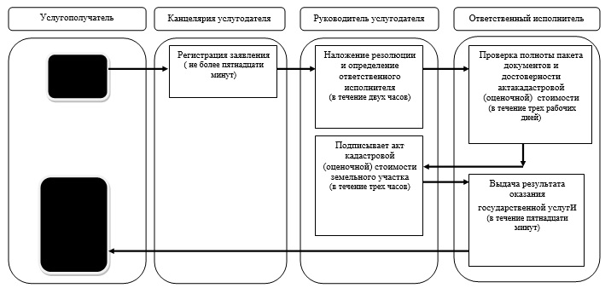

**При оказании государственной услуги через Государственную корпорацию**

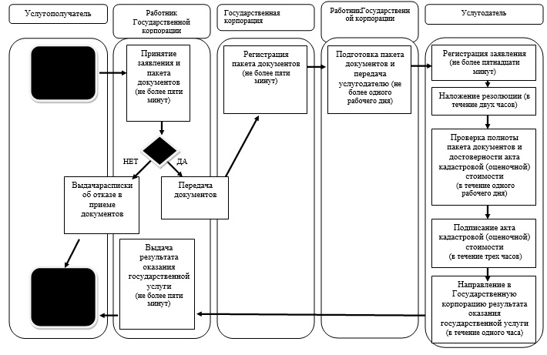

Условные обозначения:

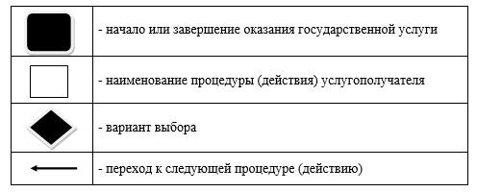

|  |  |
| --- | --- |
|  | Приложение 2 к постановлению акимата Карагандинской области от 18 апреля 2016 года № 27/01 |
|  | Приложение к регламенту государственной услуги "Утверждение землеустроительных проектов по формированию земельных участков" |

**Справочник**  
**бизнес-процессов оказания государственной услуги**

**При оказании государственной услуги через канцелярию услугодателя**

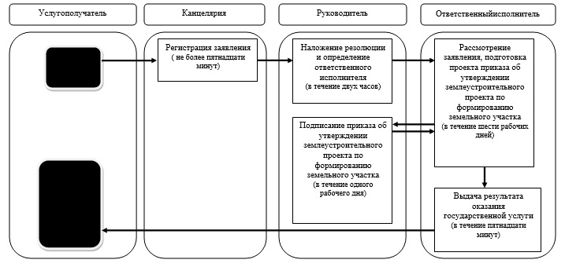

**При оказании государственной услуги через Государственную корпорацию**

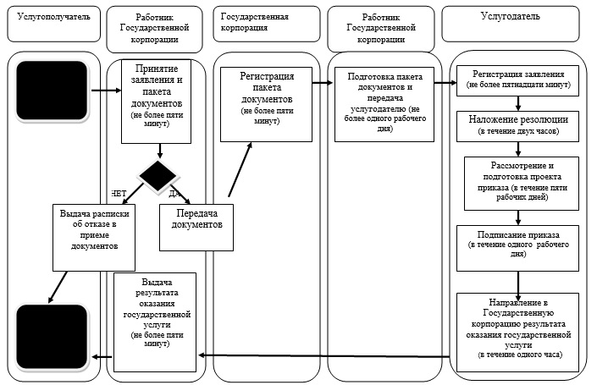

**При оказании государственной услуги через портал**

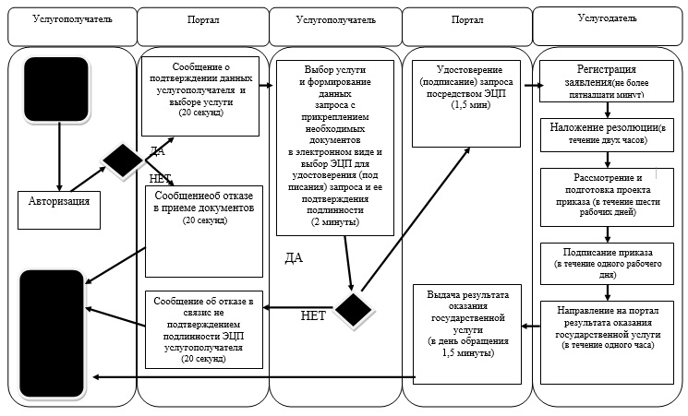

      Условные обозначения:

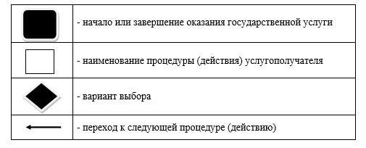

|  |  |
| --- | --- |
|  | Приложение 3 к постановлению акимата Карагандинской области от 18 апреля 2016 года № 27/01 |
|  | Приложение к регламенту государственной услуги "Выдача решения на изменение целевого назначения земельного участка" |

**Справочник**  
**бизнес-процессов оказания государственной услуги**

**При оказании государственной услуги через канцелярию услугодателя**

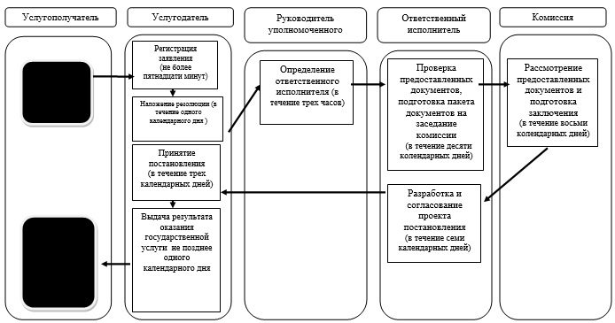

**При оказании государственной услуги через Государственную корпорацию**

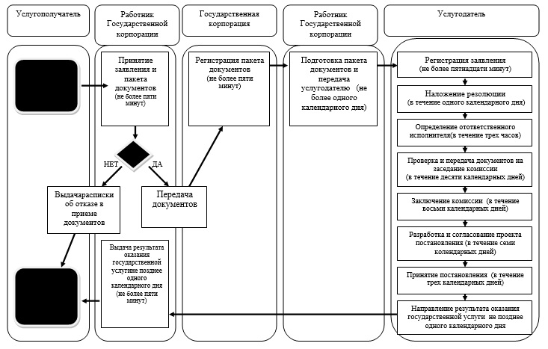

**При оказании государственной услуги через портал**

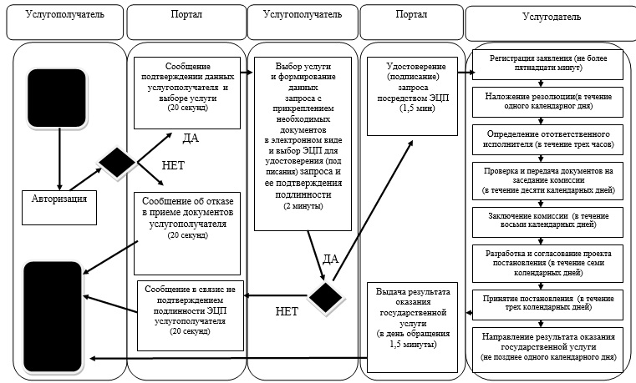

      Условные обозначения:

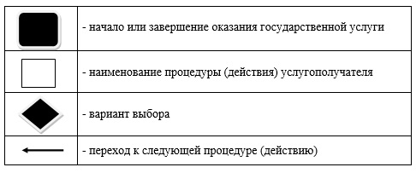

|  |  |
| --- | --- |
|  | Приложение 4 к постановлению акимата Карагандинской области от 18 апреля 2016 года № 27/01 |
|  | Приложение к регламенту государственной услуги "Выдача разрешения на использование земельного участка для изыскательских работ" |

**Справочник**  
**бизнес-процессов оказания государственной услуги**

**При оказании государственной услуги через канцелярию услугодателя**

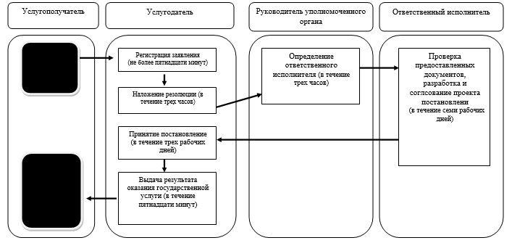

**При оказании государственной услуги через Государственную корпорацию**

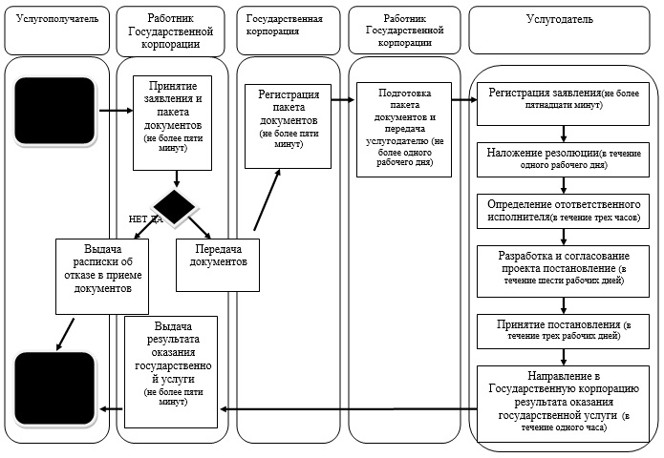

**При оказании государственной услуги через портал**

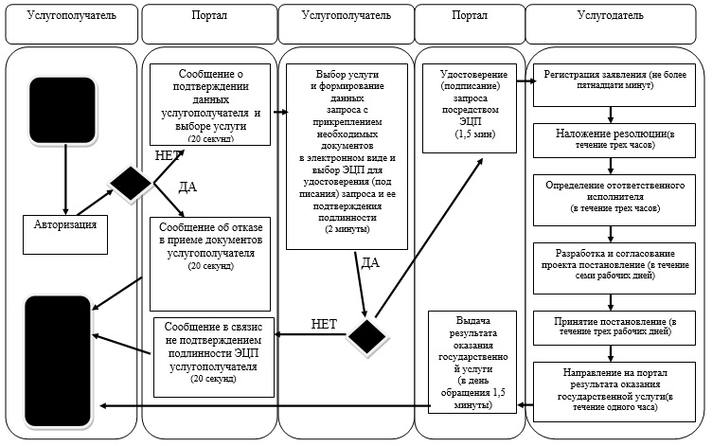

      Условные обозначения:

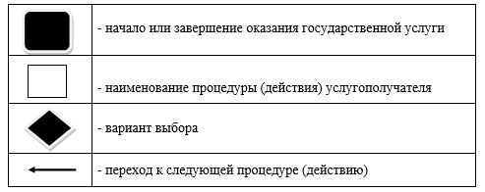

|  |  |
| --- | --- |
|  | Приложение 5 к постановлению акимата Карагандинской области от 18 апреля 2016 года № 27/01 |
|  | Приложение 2 к регламенту государственной услуги "Предоставление земельного участка для строительства объекта в черте населенного пункта" |

**Описание последовательности процедур (действий) структурных подразделений (работников)**  
**1 этап: изготовление акта выбора земельного участка – 28 (двадцать восемь) рабочих дней**

|  |  |  |  |  |  |  |  |
| --- | --- | --- | --- | --- | --- | --- | --- |
|  | Действия основного процесса | | | | | | |
| 1 | № действия (хода, потока работ) | 1 | 2 | 3 | 4 | 5 | 6 |
| 2 | Наименование структурного подразделения | Сотрудник канцелярии услугодателя | Руководство услугодателя | Руководитель уполномоченного органа в сфере архитектуры и градостроительства | Ответственный исполнитель | Руководитель уполномоченного органа в сфере архитектуры и градостроительства | Ответственный исполнитель |
| 3 | Наименование действия (процесса, процедуры, операции) | Прием и регистрация документов | Рассмотрение документов | Рассмотрение документов | Подготовка акта выбора земельного участка с ситуационной схемой, направление акта на согласование одновременно всем заинтересованным государственным органам и в Государственную корпорацию | Рассмотрение акта выбора земельного участка с ситуационной схемой | Направление окончательного результата в Государственную корпорацию исчета (сметы) на изготовление земельно-кадастрового плана, предоставленного Государственной корпорацией для согласования с услугополучате-лемлибо заключение об отказе |
| 4 | Форма завершения (данные, документ, организационно-распорядитель-ное решение) | Передача документов на рассмотрение руководству | Определение уполномоченного органа | Определение ответственного исполнителя | Заключение | Подписание акта | Направление результата и счета (сметы) либо заключение об отказе |
| 5 | Сроки исполнения | 15 (пятнадцать) минут | 1 (один) рабочий день | 1 (один) рабочий день | 7 (семь) рабочих дней;  12 (двенадцать) рабочих дней. | 1 (один) рабочий день | 3 (три) рабочих дня |

**2 этап: при согласовании окончательного акта выбора и оплаты за услуги земельно-кадастровых работ услугополучателем – вынесение решения о предоставлении права землепользования**  
**на земельный участок – 22 (двадцать два) рабочих дня**

|  |  |  |  |  |  |  |
| --- | --- | --- | --- | --- | --- | --- |
|  | Действия основного процесса | | | | |  |
| 1 | № действия (хода, потока работ) | 1 | 2 | 3 | 4 | 5 |
| 2 | Наименование структурного подразделения | Руководитель уполномоченного органа по земельным отношениям | Ответственный исполнитель | Руководитель уполномоченного органа по земельным отношениям | Руководство услугодателя | Ответственный исполнитель |
| 3 | Наименование действия (процесса, процедуры, операции) | Утверждение земельно-кадастрового плана | Подготовка проекта решения местного исполнительного органа области, района и города областного значения о предоставлении права на земельный участок и договора временного землепользования | Рассмотрение проекта решения, подписание договора временного землепользования | Рассмотрение и подписание  проекта решения | Направление в Государственную корпорацию копии решения о предоставлении права землепользования на земельный участок с приложением земельно-кадастрового плана и договора временного землепользования для подписания заявителем в двух экземплярах |
| 4 | Форма завершения (данные, документ, организационно-распорядительное решение) | Определение ответственного исполнителя | Проект решения | Направление руководству услугодателя | Направление решения в уполномоченный орган | Направление документов в Государственную корпорацию |
| 5 | Сроки исполнения | 2 (два) рабочих дня | 5 (пять) рабочих дней | 1 (один) рабочий день | 1 (один) рабочий день | 1 (один) рабочий день |

|  |  |
| --- | --- |
|  | Приложение 6 к постановлению акимата Карагандинской области от 18 апреля 2016 года № 27/01 |
|  | Приложение 3 к регламенту государственной услуги "Предоставление земельного участка для строительства объекта в черте населенного пункта" |

**Диаграмма функционального взаимодействия информационных систем,**  
**задействованных в оказании государственной услуги через Государственную корпорацию**

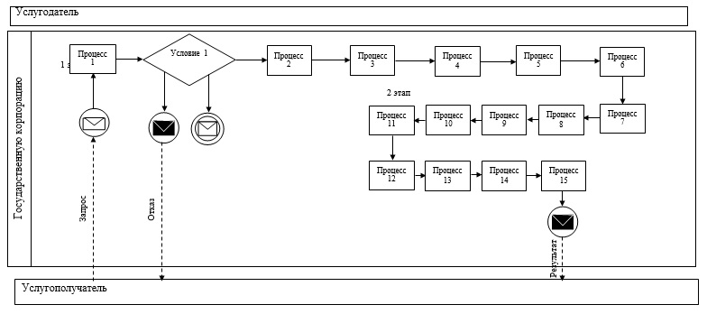

      Условные обозначения и сокращения

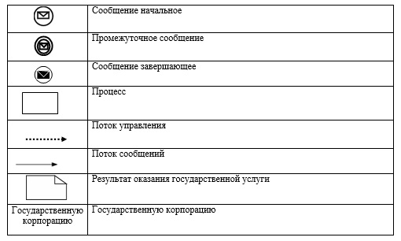

|  |  |
| --- | --- |
|  | Приложение 7 к постановлению акимата Карагандинской области от 18 апреля 2016 года № 27/01 |
|  | Приложение 5 к регламенту государственной услуги" Предоставление земельного участка для строительства объекта в черте населенного пункта" |

**Справочник бизнес-процессов оказания государственной услуги "Предоставление земельного участка для строительства объекта в черте населенного пункта" 1 этап: изготовление акта выбора земельного участка – 28 (двадцать восемь) рабочих дней**

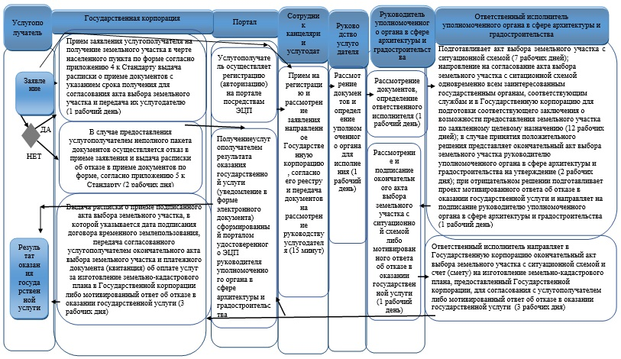

**Справочник бизнес-процессов оказания государственной услуги "Предоставление земельного участка для**  
**строительства объекта в черте населенного пункта 2 этап: при согласовании окончательного акта выбора**  
**и оплаты за услуги земельно-кадастровых работ услугополучателем – вынесение решения**  
**о предоставлении права землепользования на земельный участок – 22 (двадцать два) рабочих дня**

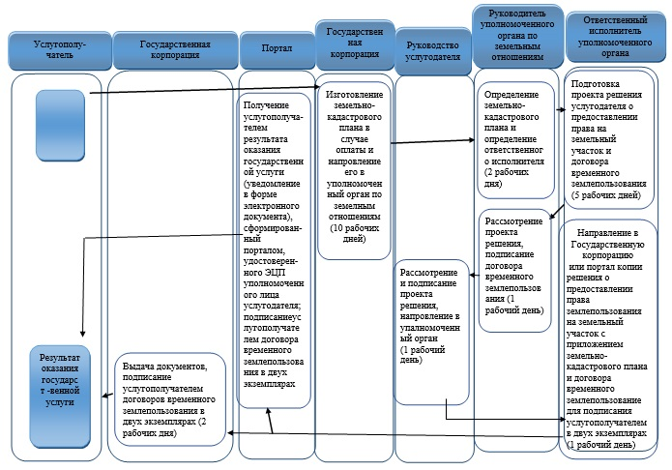

      Условные обозначения

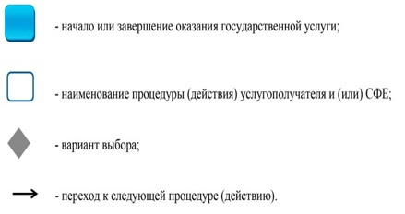

© 2012. РГП на ПХВ «Институт законодательства и правовой информации Республики Казахстан» Министерства юстиции Республики Казахстан